**Lab 07.**

**THIẾT KẾ LAYOUT WEB CÔNG TY KINH DOANH XE HƠI**

**Mục tiêu:**

* Kết hợp ngôn ngữ HTML & CSS xây dựng hoàn chỉnh Layout Web.
* Chủ đề: Website cửa hàng kinh doanh Xe hơi

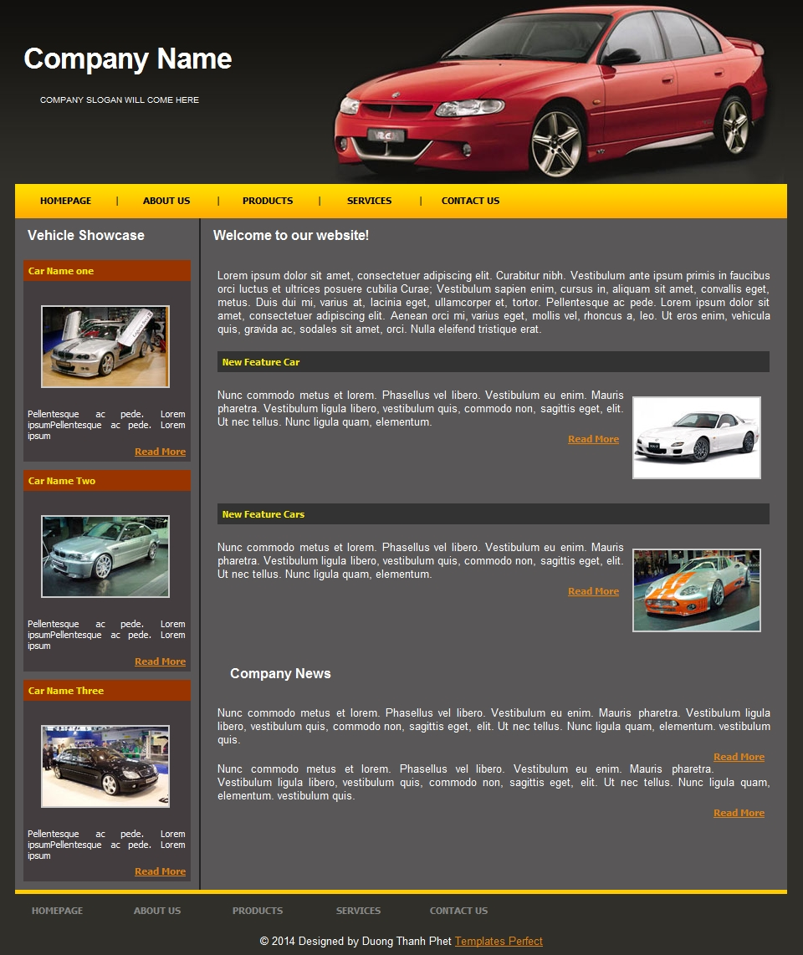

**Bước 1. Thiết kế bố cục chung và banner.**

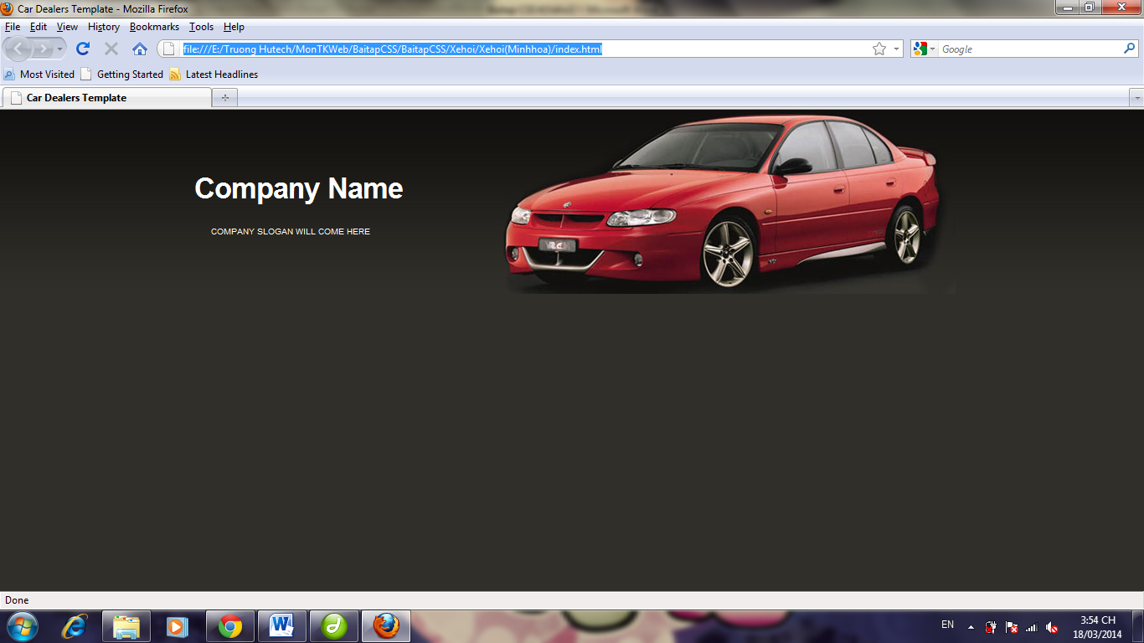

File: Layout.htm

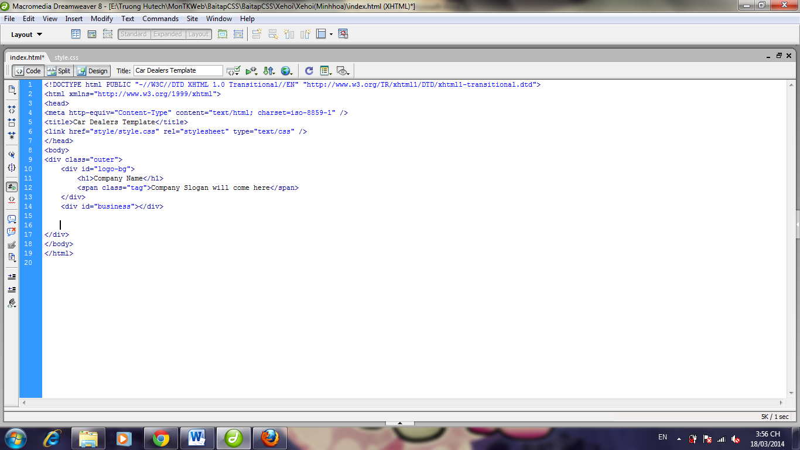

Định dạng câu “Company Sologan…”

Định dạng cho khung “Company Name”

Định dạng cho khung hiển thị Xe hơi

Định dạng khung toàn trang

Liên kết file style.css chứa code định dạng CSS

File: Style.Css

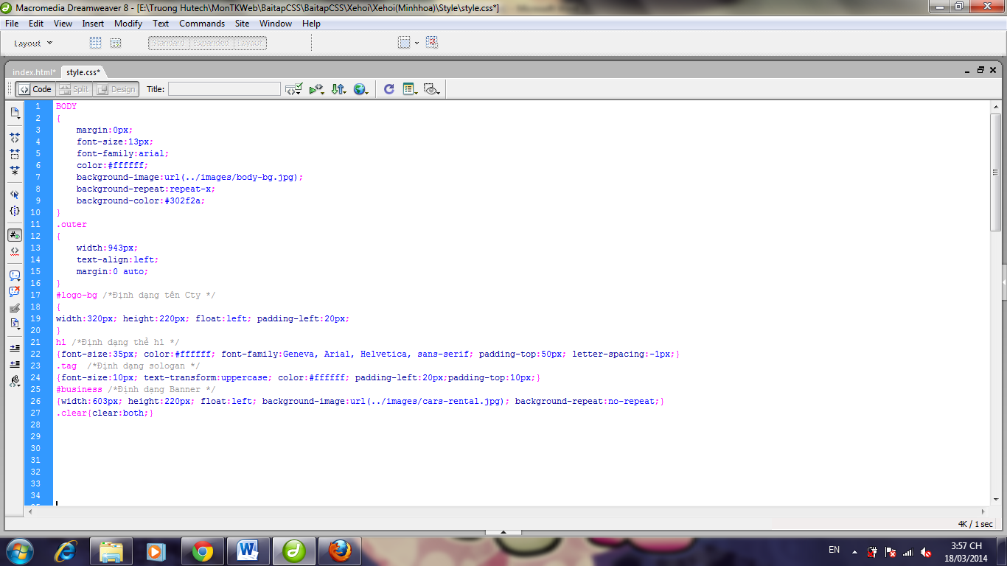

Tràn nội dung

Định dạng cho khung hiển thị Xe hơi

Định dạng câu “Company Sologan…”

Định dạng thẻ h1

Định dạng cho khung “Company Name”

Định dạng khung toàn trang

Định dạng thuộc tính chung toàn trang

**Bước 2. Thiết kế thêm Menu ngang**

Định dạng link

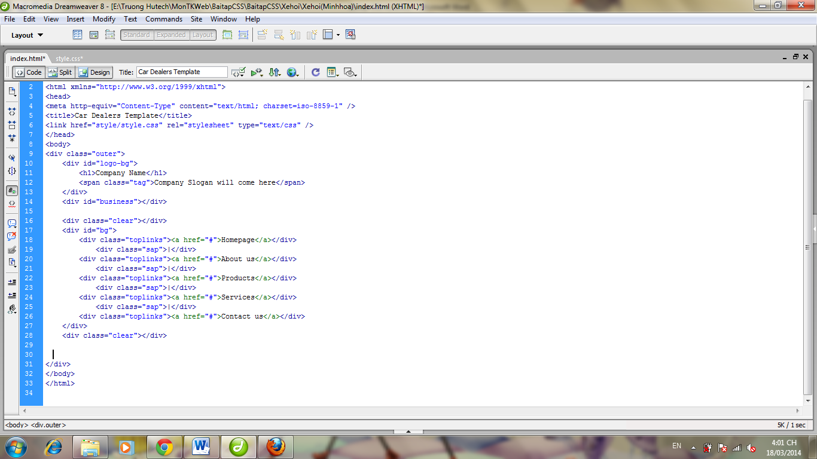

Định dạng kẻ dọc ngăn cách

Code bổ sung cho file style.css

Tràn nội dung cả 2 bên

Định dạngnền cho thanh menu

Định dạng cho liên kếtnu

Định dạng kẻ dọc ngăn cách các item Menu

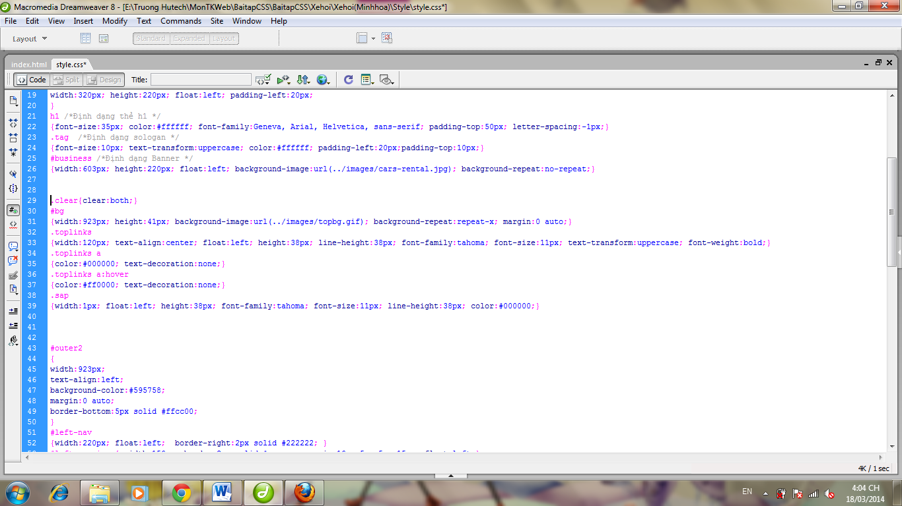

Kết quả:

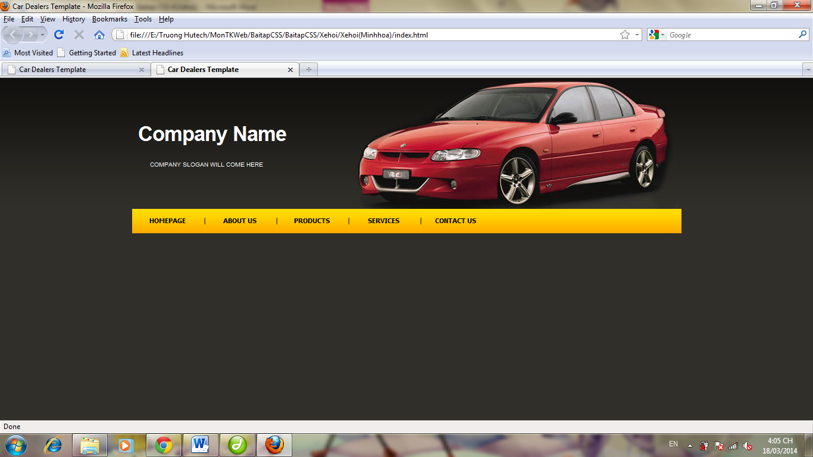

**Bước 3. Thiết kế tiếp nội dung khung trái**

Định dạng khung nội dung phần thân

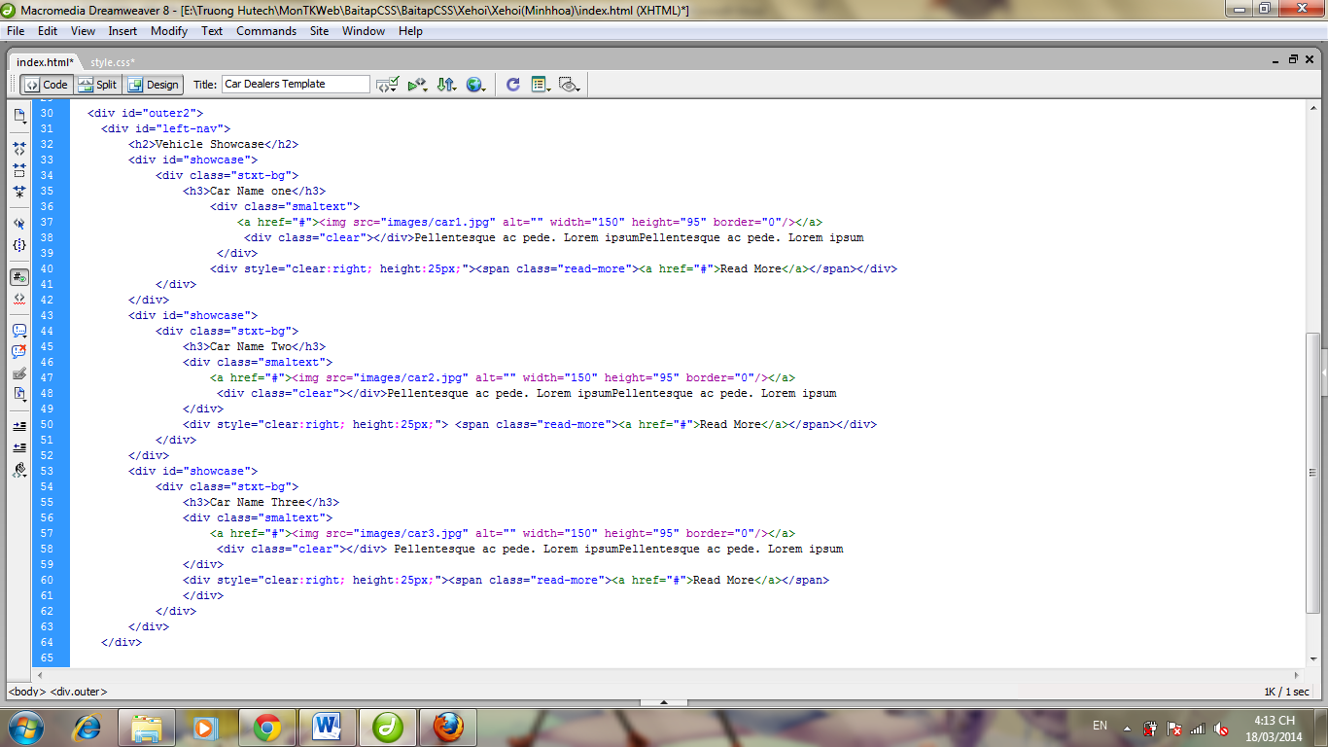

Định dạng khung sản phẩm bên trái

Định dạng khung bên trái

Bổ sung code vào file Style.css

Định dạng khung bên trái

Định dạng khung nội dung phần thân

Định dạng nội dung trong khung

Định dạng khung sản phẩm bên trái

Định dạng cho liên kết Readmore

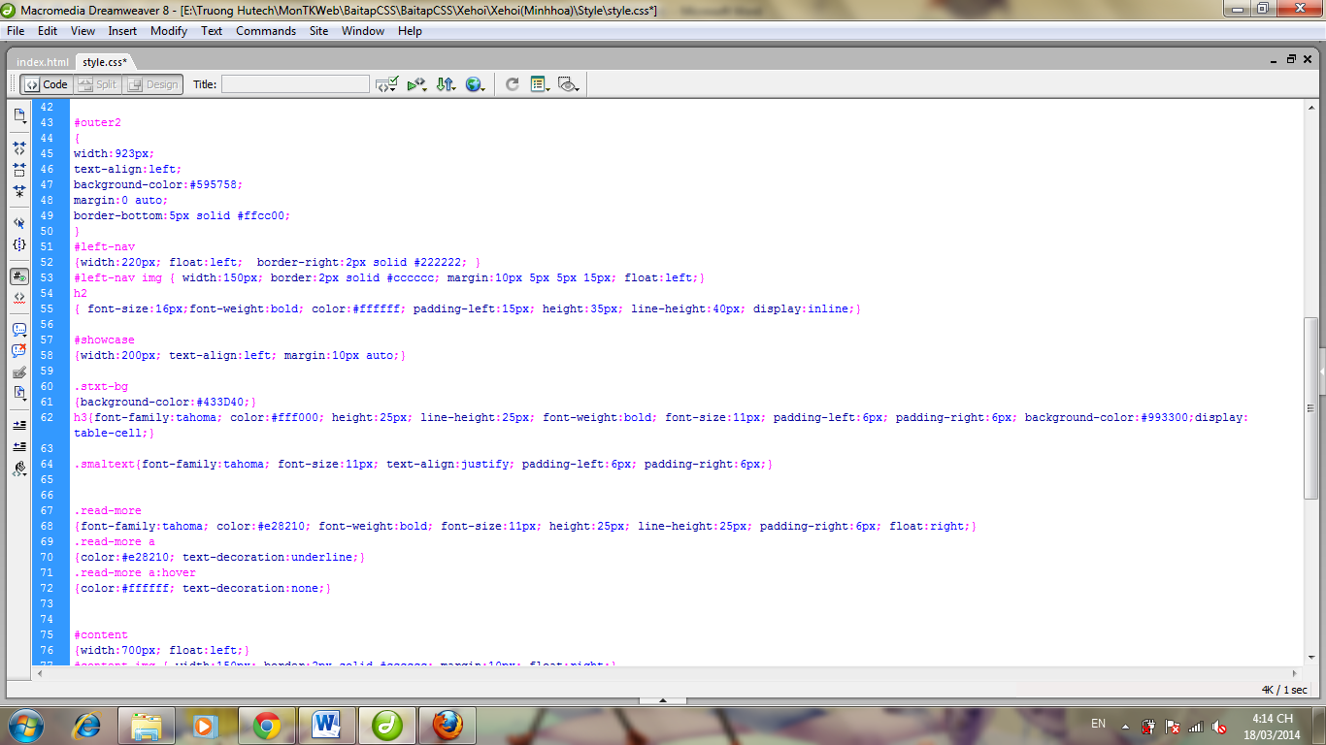

Kết quả:

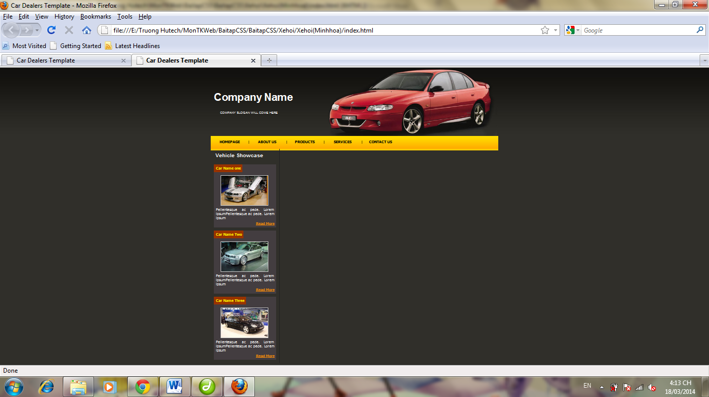

**Bước 4. Thiết kế nội dung bên phải**

Định dạng khung bên phải

Dòng chữ tiêu đề

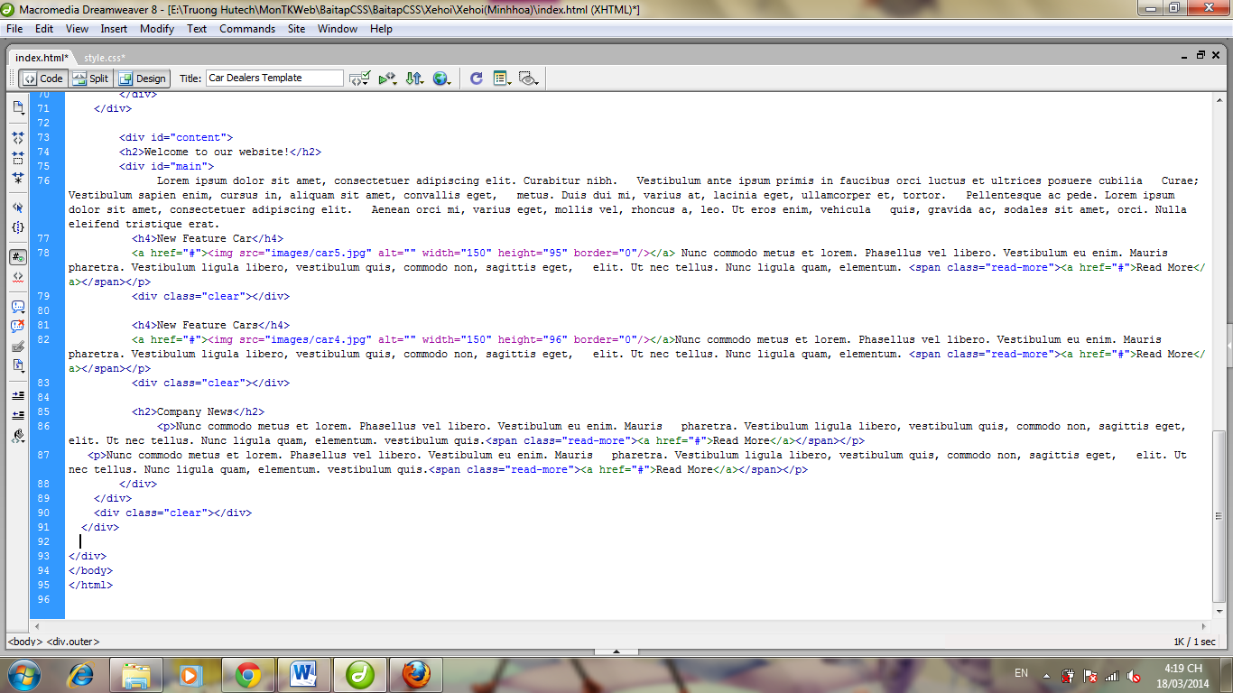

Tiêu đề của từng sản phẩm

Định dạng liên kết read more

Định dạng nội dung chính

Định dạng khung bên phải

Định dạng nội dung chính

Tiêu đề của từng sản phẩm

Bổ sung code vào file stle.css.

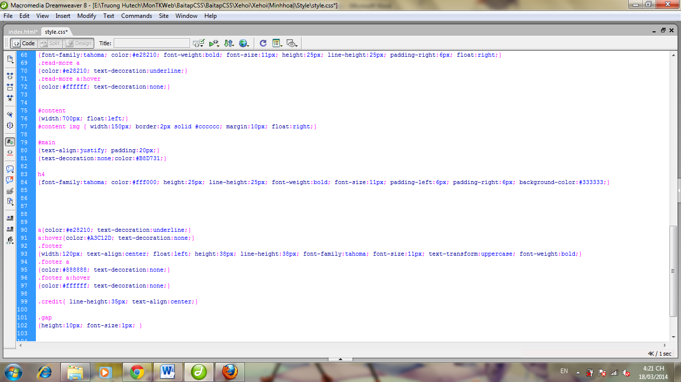

Kết quả:

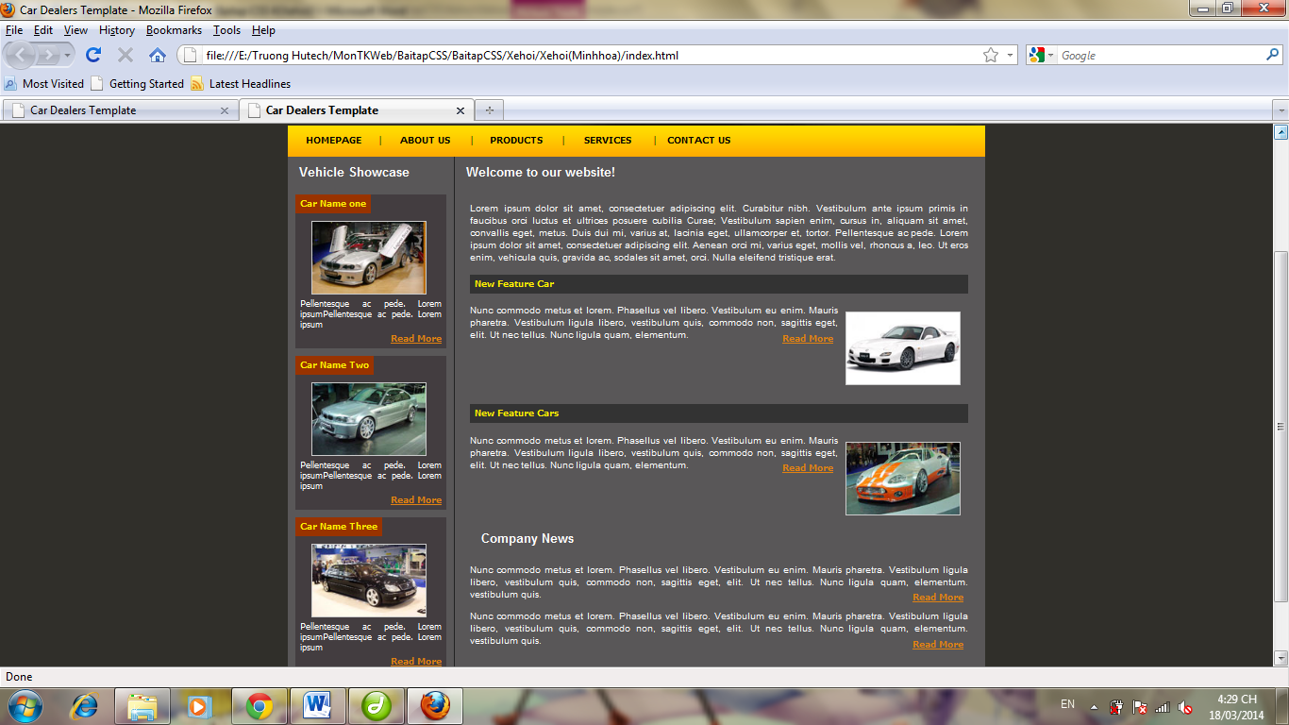

**Bước 5. Thiết kế phần chân trang**

Định dạng phần copyright

Định dạng liên kết cuối trang

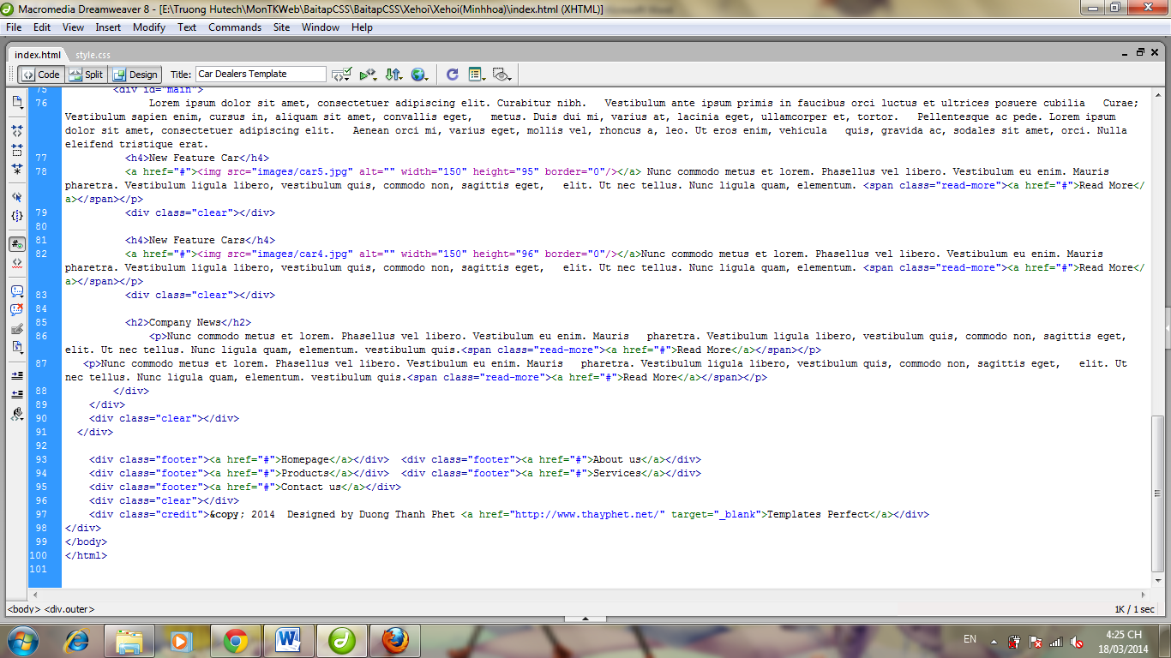

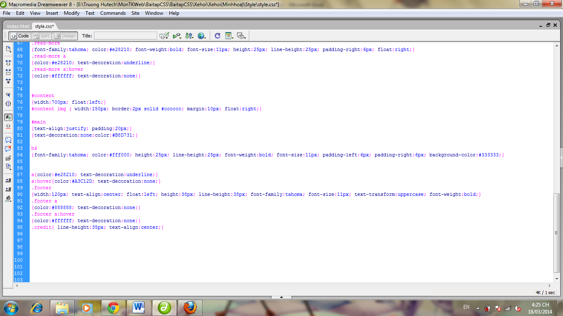

Định dạng liên kết cuối trang

Định dạng phần copyright

Kết quả:

